圆周运动及曲线运动综合
1、关于曲线运动，下列说法正确的是（ ）
A.曲线运动不一定是变速运动 B.曲线运动可以是匀速率运动
C.做曲线运动的物体没有加速度 D.曲线运动的物体加速度一定恒定不变
2、关于匀速圆周运动，下述说法中正确的是（ ）
A.角速度不变 B.线速度不变 C.是匀速运动 D.是变速运动
3、如图所示，在匀速转动的圆筒内壁上紧靠着一个物体与圆筒一起运动，物体相对桶壁静止，则（ ）
A.物体受到4个力的作用
B.物体所受向心力是物体所受的重力提供的
C.物体所受向心力是物体所受的弹力提供的
D.物体所受向心力是物体所受的静摩擦力提供的
4、如图，物块在水平圆盘上，与圆盘一起绕固定轴匀速运动，下列说法中正确的是 ( )
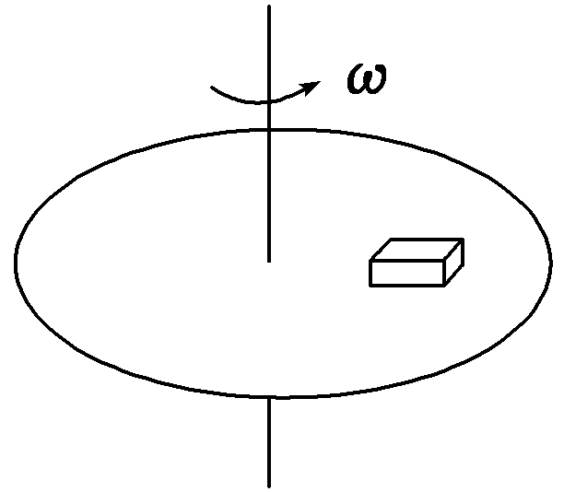
A．物块处于平衡状态
B．物块受三个力作用
C．在角速度一定时，物块到转轴的距离越远，物块越不容易脱离圆盘
D．在物块到转轴距离一定时，物块运动周期越小，越容易脱离圆盘
5、细绳系一小球使其在竖直平面内做圆周运动，不计空气阻力，当小球运动到最高点时，小球可能（ ）
A．受到重力、绳的拉力及向心力作用
B．受到重力、绳的拉力作用
C．受到绳的拉力一定为零
D．处于受力平衡状态
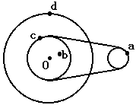
6、如图所示，为一皮带传动装置，右轮的半径为r，a是它的边缘上的一点，左侧是一轮轴，大轮的半径为4r，小轮的半径为2r，b点在小轮上，到小轮中心距离为r，c点和d点分别位于小轮和大轮的边缘上，若在传动过程中，皮带不打滑，则（ ）
A．a点与b点线速度大小相等
B．a点与c点角速度大小相等
C．a点与d点向心加速度大小相等
D．a、b、c、d四点，向心加速度最小的是b点

7、小球从离地5m高、离竖直墙4m远处以8m/s的速度向墙水平抛出，不计空气阻力，（取g = 10m/s²）试求：⑴ 小球碰墙点离地高度为多少？⑵ 要使小球不碰到墙，它的初速度必须小于多少？

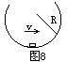
8、一质量为m的物体，沿半径为R的圆形向下凹的轨道滑行，如图所示，经过最低点的速度为v，物体与轨道之间的动摩擦因数为μ，则它在最低点时所受到的摩擦力为多大？

9、甲、乙两物体均做匀速圆周运动，甲的质量和它的转动半径均为乙的一半，当甲转过60⁰时，乙在这段时间里正好转过45⁰，则甲、乙两物体的向心力之比为多少？

h
。
10、质量m=1kg的小球在长为L=1m的细绳作用下在竖直平面内做圆周运动，细绳能承受的最大拉力T_{max}=46N,转轴离地h=6m，g=10m/s²。
试求：（1）若恰好通过最高点，则此时的速度为多大？
（2）在某次运动中在最低点细绳恰好被拉断则此时的速度为多大？
（3）绳断后小球做平抛运动，如图所示，求落地水平位移为多大？
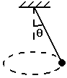
11、用长为L的细绳栓住一个质量为m的小球，如图所示，当小球在水平面内做匀速圆周运动时，细绳与竖直方向成$θ$角，求小球做匀速圆周运动的周期及细绳对小球的拉力。

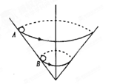
12、如图所示，倒置的固定光滑圆锥面其轴线竖直，内侧有两个相同小球A、B沿锥面在各自水平面做匀速圆周运动，若它们圆周运动半径之比R_{A}：R_{B}=4:1，则A、B的线速度之比为多少？角速度之比为多少？对锥面的压力大小之比为多少？

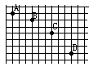
13、如图所示是用频闪照相研究平抛运动时拍下的照片，背景方格纸的边长为2.5cm，A、B、C、D是同一小球在频闪照相中拍下的四个连续的不同位置时的照片，试求：（g=10m/s²）
（1）频闪照相相邻闪光的时间间隔；
（2）小球水平抛出的初速度。

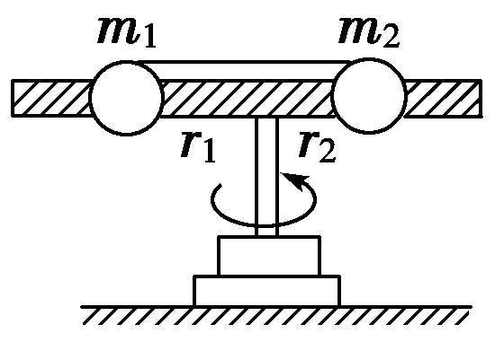
14、在光滑杆上穿着两个小球m₁、m₂，且m₁＝2m₂，用细线把两球连起来，当支架匀速转动时，两小球刚好能与杆保持无相对滑动，如图所示，此时两小球到转轴的距离r₁与r₂之比为多少？角速度之比为多少？线速度之比为多少？

15、雨伞边缘到伞柄的距离为r，边缘高出地面为h，当雨伞以角速度ω绕竖直伞柄匀速转动时，雨滴从伞边缘水平甩出，则雨滴落在水平地面上的圆半径为多少？

16、如图所示，水平地面上的平板车在外力控制下始终做匀速直线运动，速度大小v₀=4m/s，方向水平向右．某时刻将一质量为m=1kg的小滑块（可视为质点）轻放到车面上的P点，P点与平板车左端相距L=3m，车面距地面的高度h=0.8m，滑块与车面间的动摩擦因数μ=0.2，取g=10 m/s²，求：
（1）小滑块轻放到P点时的加速度a₁ ；
（2）滑块运动至车的最左端时的速度多大？
（3）滑块刚落至地面时滑块与车左端的水平距离多大？
m
P
h
v₀
L
地面

